RIVERS.HELP!
Реки и плотины в Центральной Азии

Экологи обнаружили следы аварии на возводимом талибами канале Кош-Тепа
Rivers.Help!
12.12.2023
В Афганистане, на прокладываемом талибами оросительном канале Кош-Тепа, который будет забирать большие объемы воды из реки Амударьи, произошла первая серьезная авария – и ее последствия не ликвидированы до сих пор, сообщают эксперты международной экологической коалиции «Реки без границ».
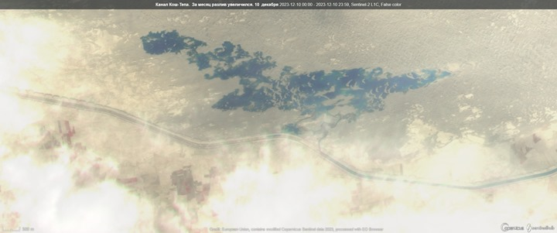
Специалисты коалиции «Реки без границ» изучили последние спутниковые снимки территории строительства оросительного канала Кош-Тепа на севере Афганистана, первую очередь которого (протяженностью примерно 100 км) талибы торжественно открыли в октябре этого года. Космоснимки, сделанные европейским спутником Sentinel-2, показывают, что в первый же месяц после начала наполнения канала водой из Амударьи стенки гидротехнического сооружения, видимо, не выдержали давления водного потока – и огромный объем воды, вырвавшись из канала, растекся по всей близлежащей территории.
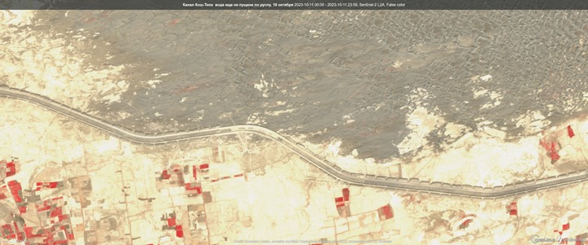
«Силы и объема вырвавшейся из канала воды хватило, чтобы образовать огромный разлив длиной девять километров – и символично, что эта гигантская лужа имеет очертания другого гиганта – тираннозавра – если смотреть на нее через оптику спутника на околоземной орбите, – отмечает Александр Колотов, координатор коалиции «Реки без границ» по Центральной Азии. – Более того, свежие космоснимки показывают, что площадь разлива неуклонно увеличивается, что может свидетельствовать об отсутствии у талибов возможности или желания исправить ситуацию».
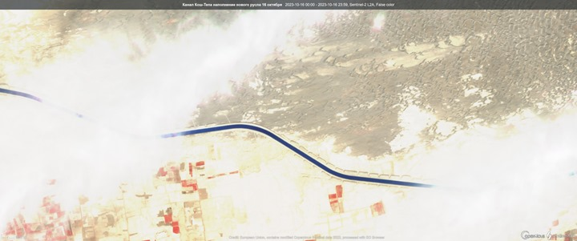
Экологи подчеркивают, что даже без учета аварий и разливов канал Кош-Тепа будет способен забирать до 15-20% всего стока Амударьи. Ввод в эксплуатацию Рогунской ГЭС на реке Вахш в верхнем течении Амударьи способен еще больше осложнить ситуацию с водой в регионе.
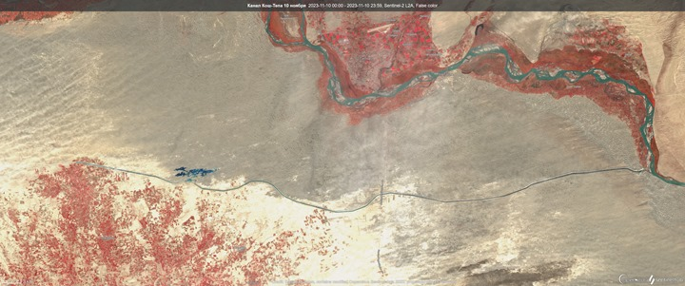
«Совокупное воздействие на объем доступной воды и на сезонное распределение водного стока канала Кош-Тепа и других создаваемых в регионе гидротехнических сооружений вроде Рогунской ГЭС может чрезвычайно усилит дефицит воды в бассейне Амударьи, – уверен международный координатор коалиции «Реки без границ», докторант университета Нового Южного Уэльса (Австралия) Евгений Симонов. – Чтобы четко понимать возможные сценарии будущего и избежать водного кризиса, требуется провести стратегическую экологическую оценку развития всего водохозяйственного комплекса в бассейне Амударьи с учетом всех реализуемых ныне мегапроектов на территории Афганистана и Таджикистана».
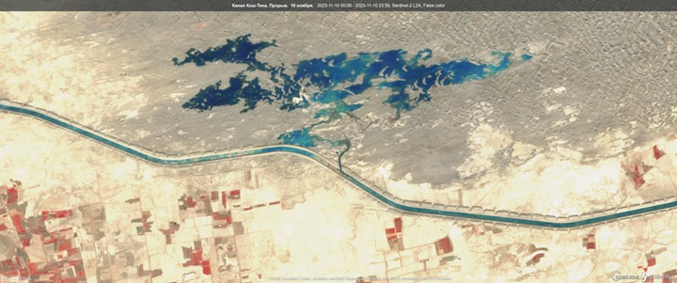
Экологи напоминают, что кроме строительства канала Кош-Тепа временное правительство Афганистана уже анонсировало строительство двух гидроэлектростанций «Дахандара» и «Алмар» в провинции Фарьябе на северо-западе страны у туркменской границы.

